Trong JAVA để biết có lỗi khi gọi 1 function không thì dùng try catch, ko có kiểu check error như sau:

1. C coding style: kiểm tra string trả về có null hay ko -> JAVA KHÔNG dùng kiểu xử lý lỗi như thế này mà dùng try … catch()
2. Trả về err, result như trong Go -> JAVA KHÔNG dùng kiểu này mà dùng try catch

public String decryptToken3(String jwtToken) {  
 *// Convert the stored key from base64 to binary format, SecretKey type* SecretKey key = Keys.*hmacShaKeyFor*(Decoders.*BASE64*.decode(secretKeyBase64));  
 String data = null;  
  
 try {  
 *// Decode the JWT token using the secret key* data = Jwts.*parser*().verifyWith(key).build()  
 .parseSignedClaims(jwtToken)  
 .getPayload()  
 .getSubject();  
 } catch (JwtException e) {  
 System.*out*.println("Error JWT parsing: " + e.getMessage());  
 }  
 return data;  
}

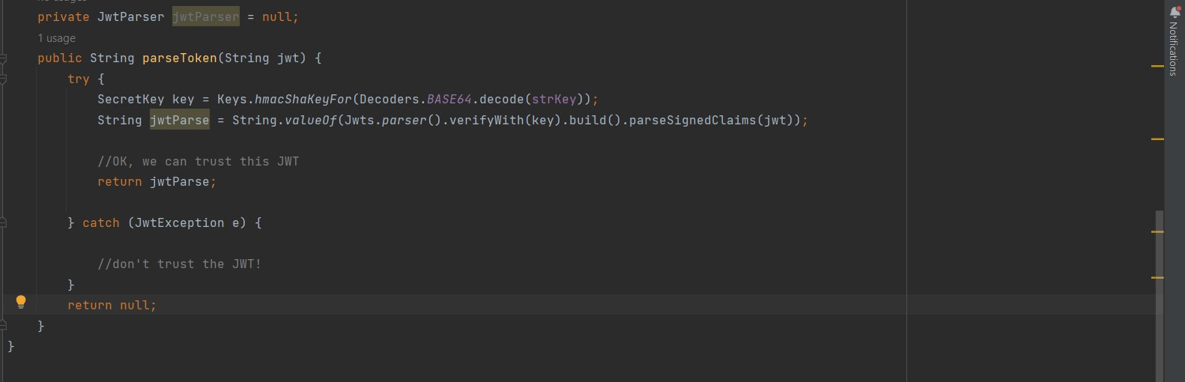

public String decryptToken(String jwtToken) {  
 *// Convert the stored key from base64 to binary format, SecretKey type* SecretKey key = Keys.*hmacShaKeyFor*(Decoders.*BASE64*.decode(secretKeyBase64));  
  
 try {  
 *// Decode the JWT token using the secret key* Claims claims = Jwts.*parser*().verifyWith(key).build().parseSignedClaims(jwtToken).getBody();  
 *// Extract the data from the decoded claims* String data = claims.getSubject();  
 return data;  
 } catch (JwtException e) {  
 *// Handle the exception if JWT verification fails* e.printStackTrace();  
 return null;  
 }  
}  
public String decryptToken2(String jwtToken) {  
 *// Convert the stored key from base64 to binary format, SecretKey type* SecretKey key = Keys.*hmacShaKeyFor*(Decoders.*BASE64*.decode(secretKeyBase64));  
  
 try {  
 *// Decode the JWT token using the secret key* Claims claims =  
 Jwts.*parser*().verifyWith(key).build().parseSignedClaims(jwtToken).getPayload();  
 *// Extract the data from the decoded claims* String data = claims.getSubject();  
 return data;  
 } catch (JwtException e) {  
 *// Handle the exception if JWT verification fails* e.printStackTrace();  
 return null;  
 }  
}

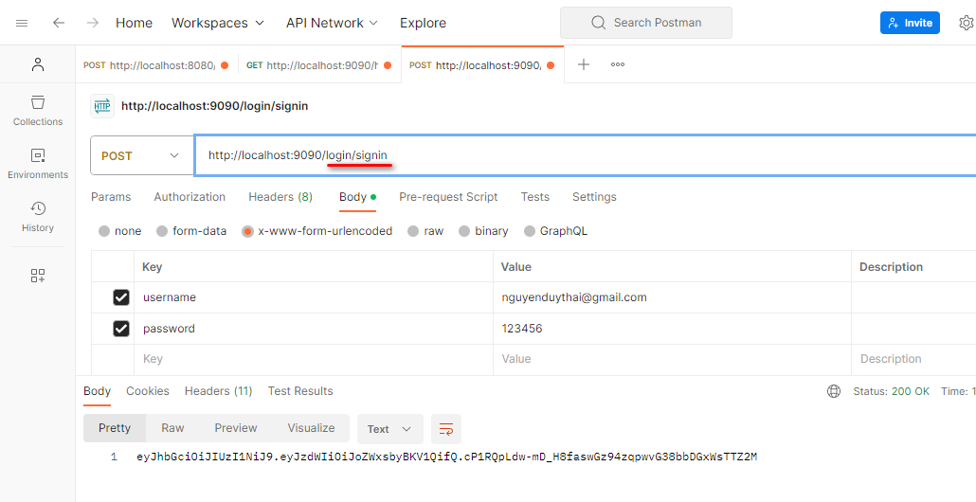

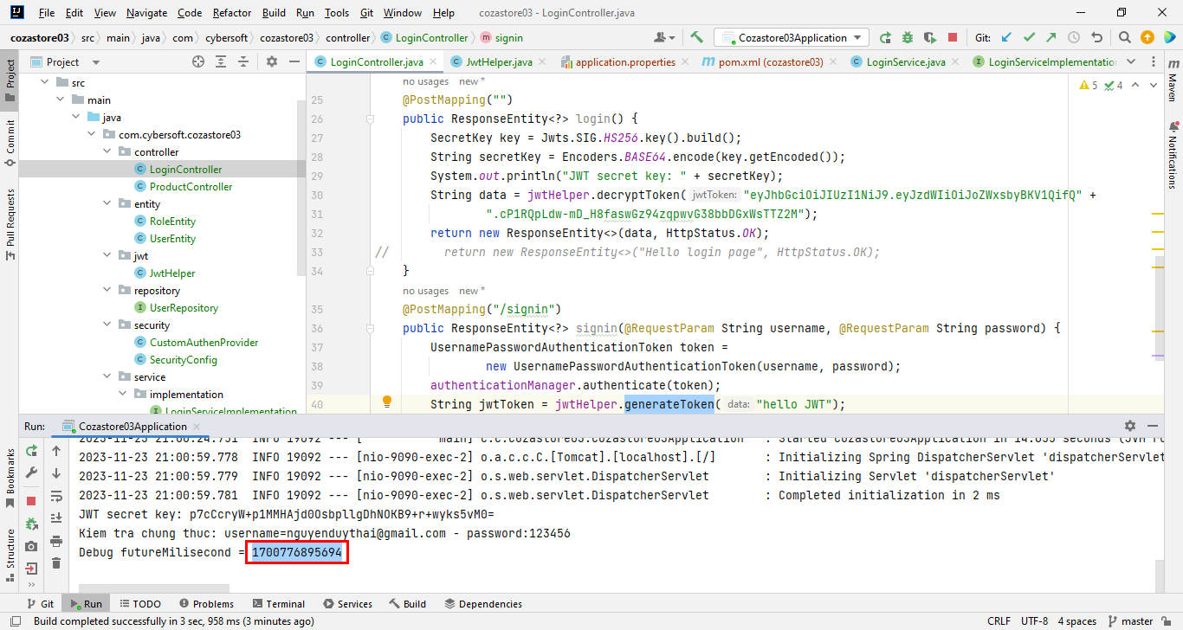

<https://currentmillis.com/>

